Инструкция по оформлению обращения НЕ из договора в ПО ООО «СК «Ренессанс Жизнь».
!ВАЖНО!
Возможность подать заявление есть в следующих случаях:
- В Вашем канале продаж подключена возможность подавать заявления в рамках данного канала. Это означает, что Вы можете подать обращение по любому договору, оформленному именно в этом канале продаж.
- В Вашем канале продаж подключена возможность подавать заявления в рамках партнера. Это означает, что Вы можете подать обращение по любому договору, оформленному в банке.

- Вход в систему и начало работы.

  - Для входа в систему В2В необходимо в адресной строке интернет-браузера указать следующий адрес:
https://b2b.renlife.ru
На странице авторизации пользователя необходимо указать логин и пароль учетной записи в соответствующих полях:
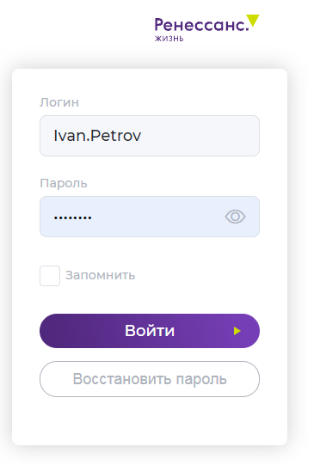
  - В случае некорректно введенного логина или пароля, на странице авторизации появится сообщение об этом.
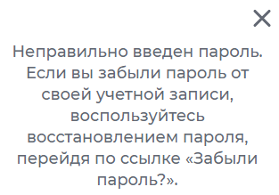
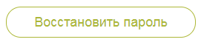
*Для восстановления пароля для входа в систему B2B, необходимо обратиться в службу поддержки СК Ренессанс Жизнь по адресу ssd@renlife.com или через вашего куратора СК. Запрос обязательно отправлять с рабочей почты с указанием, вашего Логина, ФИО, названием офиса, названия Компании и прочими данными.

- Поиск договора и создание заявления.
  - Перейдите во вкладку «Заявления»

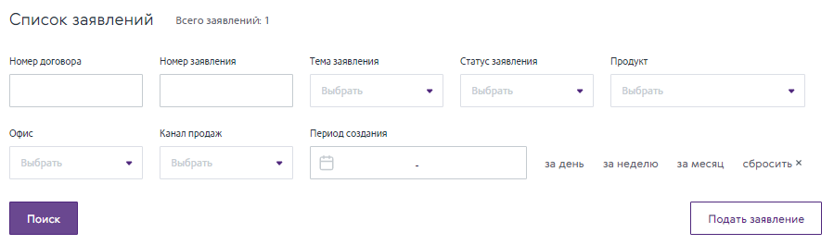
  - Нажмите на кнопку «Подать заявление» и Вы попадете на страницу оформления нового заявления.

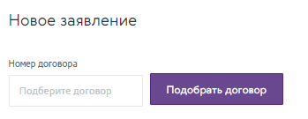
  - Нажмите на кнопку «Подобрать договор».
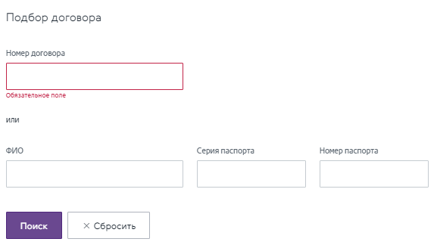
  - В появившемся поле введите номер договора или данные клиента: ФИО, серия и номер паспорта. Нажмите кнопку «Поиск».

  - После того, как Вы нажали на кнопку «Поиск», Вам высвечивается договор, который необходимо выбрать, нажав кнопку «Выбрать».

*При поиске договора страхования может высветиться несколько ошибочных вариантов:

- Договор страхования был оформлен в другом канале, будет возникать ошибка на фото.
Чтобы решить эту проблему, необходимо обратиться к Вашему руководству.

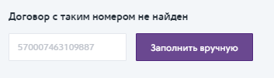
- Договор страхования с вводимым номером не найден. Вам необходимо заполнить форму подачи заявления вручную. Форма открывается после нажатия кнопки «Заполнить вручную».
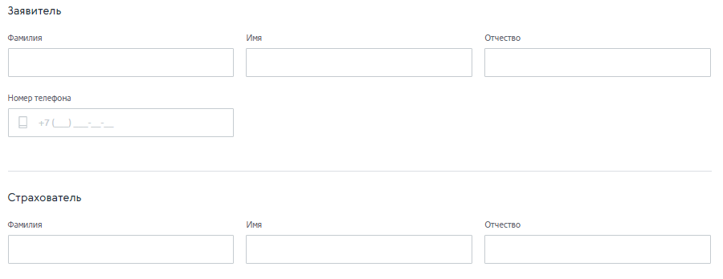
Необходимо заполнить данные по Заявителю и Страхователю.

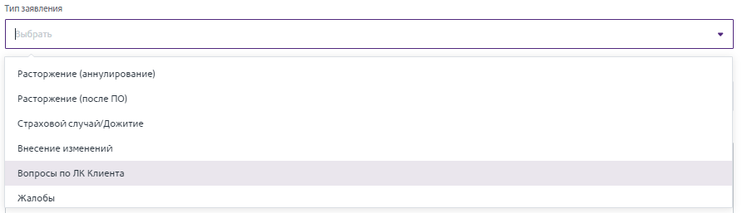
  - Теперь Вам открыта возможность выбрать тип заявления из выпадающего списка, который необходимо подать:
  - После выбора типа заявления тема заявления сформируется автоматически. Пример на фото:

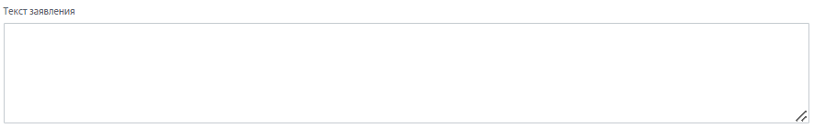
  - Введите текст заявления в специально отведенном для этого поле.

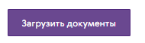
  - Заполните заявление, отдайте документы на подпись клиенту. После подписания документов отсканируйте все документы ОДНИМ ФАЙЛОМ в формате PDF, при этом размер прикрепляемого файла должен быть не более 4мб. Загрузите этот файл, нажав кнопку «Загрузить документы».
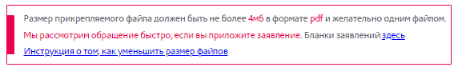
*Ссылка на бланки документов и инструкция, как уменьшить размер файлов так же представлены на странице:

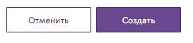
  - Чтобы завершить создание заявления, нажмите кнопку «Создать».

